Politechnika Poznańska
Instytut Elektroniki i Telekomunikacji
Zakład Systemów Telekomunikacyjnych

Wstęp do Cyfrowego Przetwarzania Sygnałów - Laboratorium

Projektowanie filtrów cyfrowych
o skończonej odpowiedzi impulsowej – FIR
1. Podstawy teoretyczne

Dane są następujące gabaryty dolnoprzepustowego filtru cyfrowego, zacieniony obszar wyznacza zakres w jakim powinna przebiegać charakterystyka amplitudowa filtru:

1+δ_{pass}
1 -δ_{pass}
0
δ_{stop}
ω_{p}
ω_{s}
π
ω
|H[exp(jω)]|
pasmo
przejściowe
zafalowanie
w pasmie
przepustowym
Zafalowanie
w pasmie
zaporowym

Cyfrowe filtry FIR projektuje się najczęściej albo wykorzystując aproksymację równomiernie falistą (algorytm wymiany Remeza, algorytm Parksa-McClellana), albo metodą okien. Pierwsza z tych technik daje filtry optymalne – uzyskujemy filtr najniższego możliwego stopnia spełniający zadane gabaryty, zaletą drugiej z metod jest z kolei prostota i łatwa implementacja nietypowych wymagań na filtr.

Optymalność filtrów równomiernie falistych wynika z twierdzenia, zgodnie z którym tego rodzaju aproksymacja najlepiej przybliża funkcje w sensie minimum maksymalnego błędu aproksymacji E(ω) (kryterium minimaks):

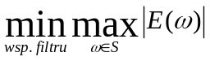

E(ω) = W(ω)[Hd(ω) - P(ω)], S - domknięty podzbiór [0,π], P(ω) jest aproksymacją Hd(ω)
, W(ω) jest funkcją ważącą błąd. Przy stosowaniu tej metody podaje się rząd filtru, granice pasm i wagi błędu dla pasm (im większa, tym mniejsze zafalowania), natomiast nie ma możliwości podania wielkości zafalowań w pasmach, czyli gabarytów filtru. Istnieje wzór na oszacowanie rzędu filtru M z wielkości zafalowań (dla filtru dolnoprzepustowego):

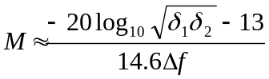

Δf = (ω_{stop}-ω_{pass})/2π. Oszacowanie to często zaniża stopień filtru, w związku z czym należy zawsze sprawdzić czy filtr spełnia wymagania i ewentualnie powtórzyć projekt dla wyższego rzędu filtru.

Projektowanie filtrów FIR metodą okien rozpoczyna się od znalezienia odpowiedzi impulsowej filtru idealnego. W przypadku filtru dolnoprzepustowego jest to funkcja sinc określana też jako Sa:

d(n) = sinc(ωcn
) = sin(ω_{c}n)/(ω_{c}n),

gdzie ωc jest granicą pasma przepustowego filtru. Jest to nieskończony szereg liczbowy, tak więc jako próbki odpowiedzi impulsowej bierze się tylko skończoną liczbę 2M+1 wyrazów symetrycznie rozłożonych względem indeksu n=0: n= -M, -M+1, ..., -1, 0, 1, ..., M-1, M. Tak uzyskany filtr FIR ma stosunkowo złe właściwości, przede wszystkim ze względu na efekt Gibbsa cechują go bardzo silne zafalowania charakterystyki na granicy pasm przepustowego i zaporowego, w ogólności zafalowania te pojawiają się w pobliżu punktów nieciągłości charakterystyki filtru idealnego. Co więcej, amplituda tych zafalowań praktycznie nie zależy od długości filtru, co przede wszystkim prowadzi do słabego tłumienia filtru w paśmie zaporowym. W celu stłumienia zafalowań w dziedzinie częstotliwości stosuje się mnożenie odpowiedzi impulsowej filtru przez odpowiednio dobrane okna, stąd też nazwa metody projektowania filtrów. Koncepcyjnie najprostsze, ale też dające najsłabsze efekty są okna oparte o funkcję „podniesiony kosinus” (Hanninga, Hamminga). W ćwiczeniu należy zastosować odpowiednio dobrane okno Kaisera:

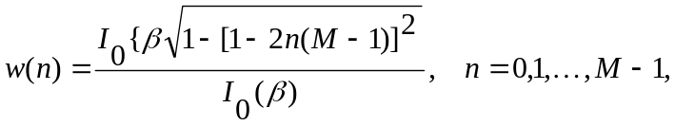

gdzie I₀(.) jest funkcją Bessela pierwszego rodzaju, zerowego rzędu. Znalezienie tego okna nie jest możliwe bez posiadania odpowiedniego oprogramowania, ale za to jakość uzyskanego filtru (w sensie spełniania zadanych gabarytów) niewiele odbiega od jakości filtrów równomiernie falistych. Parametry okna Kaisera można znaleźć z następujacych wzorów projektowych:

M ~ 1 + (As-7.95)/14.36 Δf
,

gdzie dla filtru dolnoprzepustowego Δf =(ωstop−ωpass)/2π, oraz:

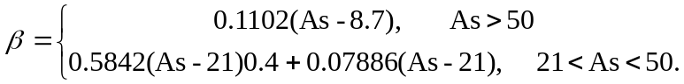

Podobnie jak dla aproksymacji równomiernie falistej po zaprojektowaniu filtru należy sprawdzić, czy
spełnia on zadane gabaryty, a jeśli nie, to projekt powtórzyć dla zwiększonej długości filtru M.

